安徽农业大学2007―2008学年第二学期
《线性代数》试卷（A卷）
考试形式: 闭卷笔试，2小时
适用专业：全校各专业
题 号 | 一 | 二 | 三 | 四 | 总 分
得 分

一、选择题（每小题3分，共15分）
得分 | 评阅人

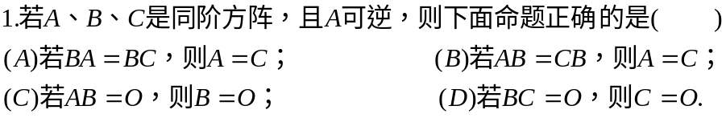
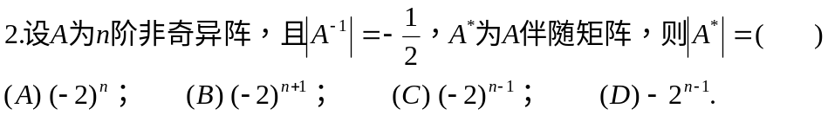


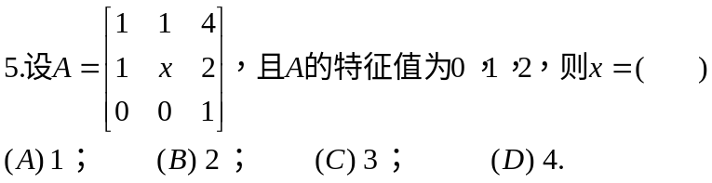
二、填空题（每小题3分，共15分）
得分 | 评阅人

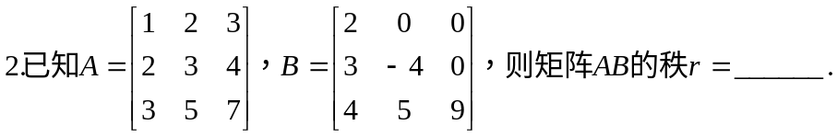

三、计算题
得分 | 评阅人

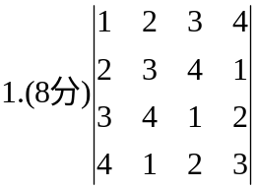



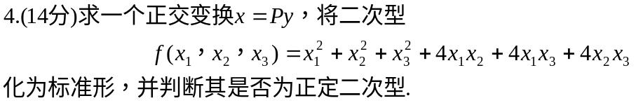

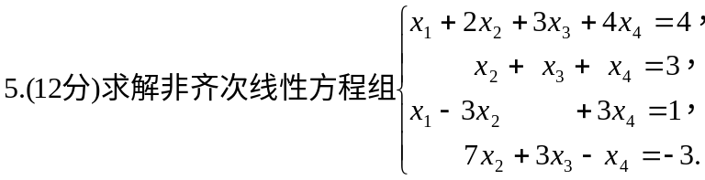

四、证明题(每小题8分，共16分)
得分 | 评阅人

A卷答案
一、选择题
1、C 2、C 3、C 4、D 5、A
二、填空题
1、 -8a 2、 2 3、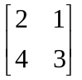 4、 相关 5、 O
三、计算题
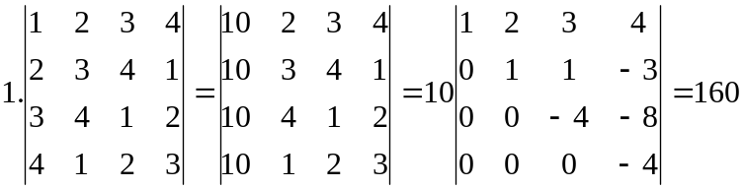
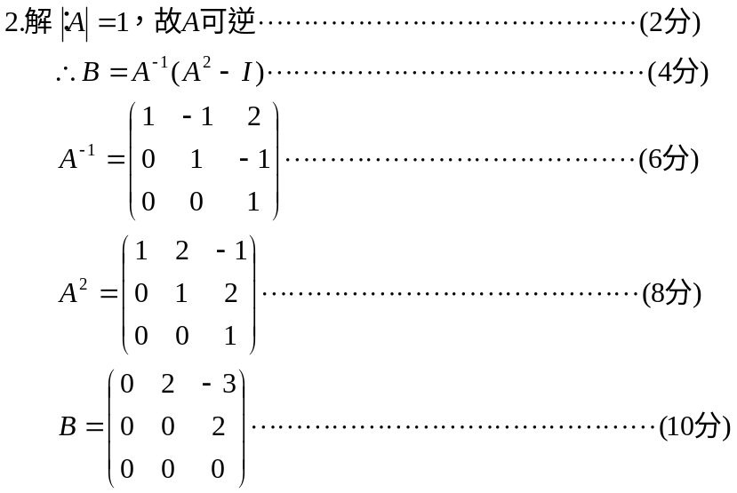
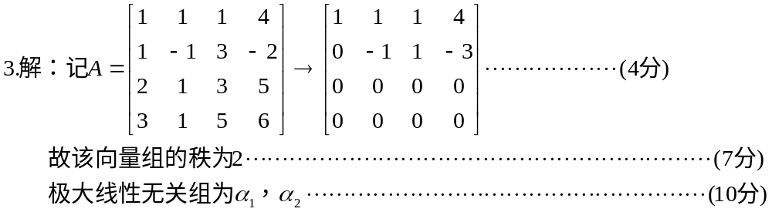

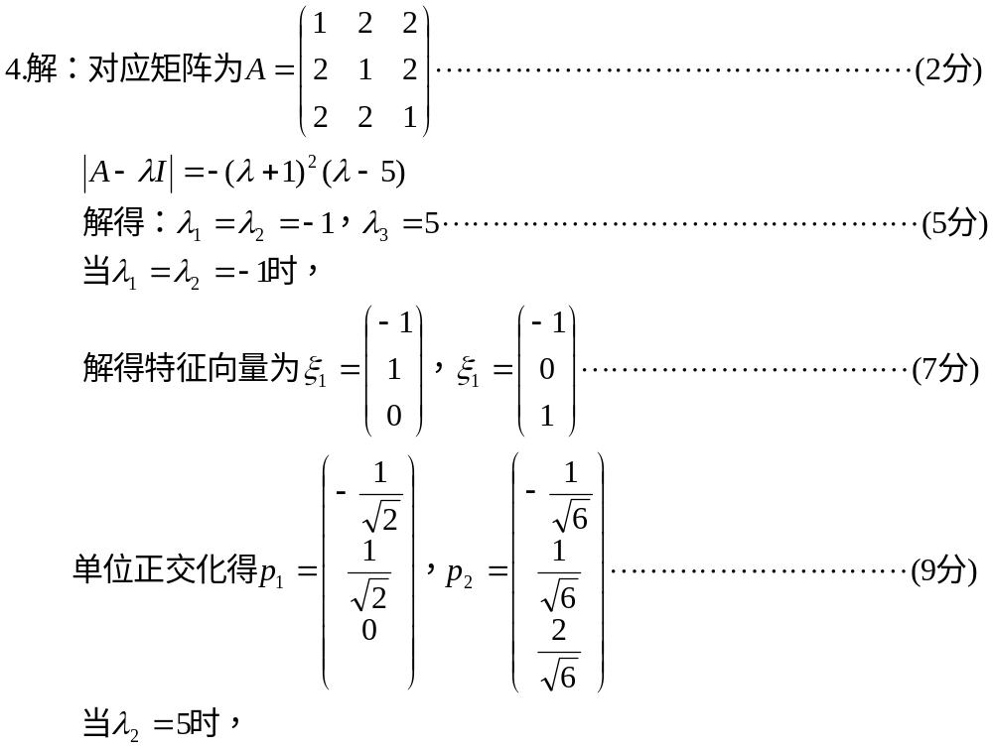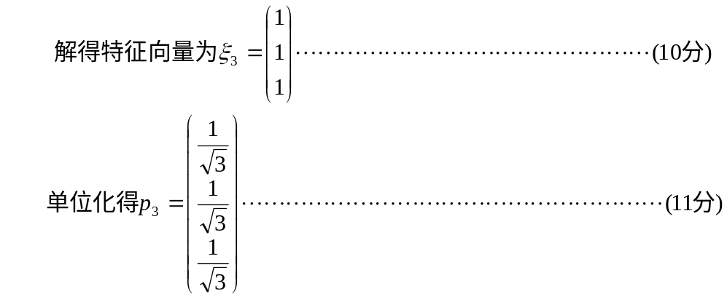
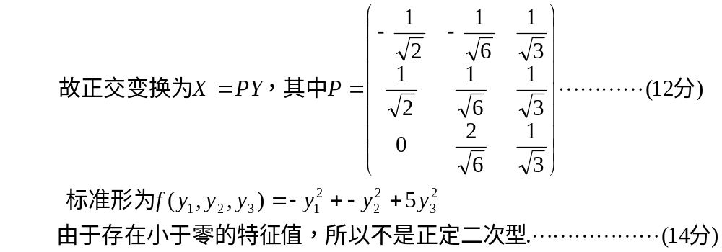
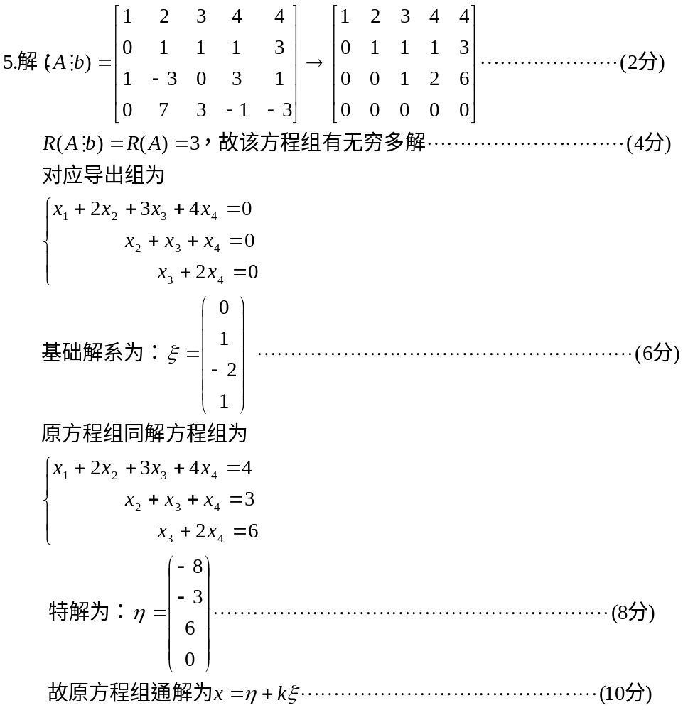
四、证明题


